GH60 Santa刷固件教程

说明：本教程针对GH60 Santa版本测试通过，其它板请自行测试，主要针对setup.bat进行改动即可，具体改动方案请GH60同好QQ交流群咨询：70792735。

1、下载刷机工具包：https://github.com/kairyu/tkg-toolkit，在页面右下角的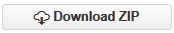

2、安装驱动，
驱动路径：tkg-toolkit-master\windows\driver
安装成功后在设备管理器里可以看下此设备：
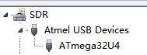

3、刷固件前要先改动下setup.bat的设置，双击打开setup.bat，按下图标注分别输入3次并分别回车：

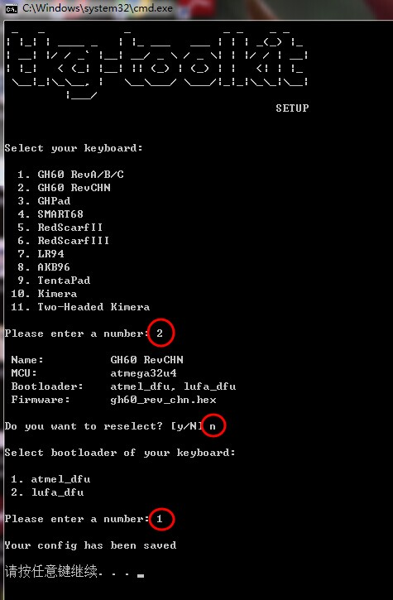

4、直接将生成的Keymap.eep文件拖放到reflash.bat上，会出现任务对话窗口，等待最后出现success字样，按任意键关闭窗口，成功！

